Нетрадиционное рисование.

Рисуем космос при помощи губки.

Рисуем ко дню космонавтики.
12 апреля День Космонавтики , чем не повод заняться нетрадиционным рисованием. Давайте нарисуем космос при помощи губки.
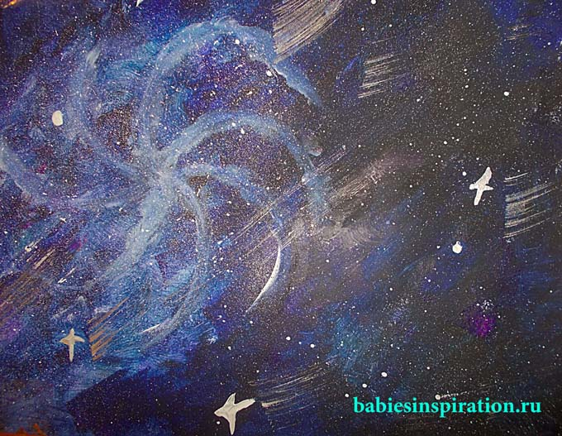

Как прекрасен небосвод !
Звёзды водят хоровод .
Мой учитель — звездочёт —
строгий им ведёт учёт .

Я всего лишь ученик .
Звёздный я веду дневник .
Каждой звёздочки маршрут
я записываю тут .
Тайны звёздного пути
не всегда легко найти .
Я стараюсь , как могу.
Тайны звёзд я берегу .
Есть любимая звезда .
Каждый день смотрю туда ,
где она совсем одна .
Как же мне она нужна !
Как прекрасен свет звезды !
Я б волшебные сады
посадить хотел на ней ,
чтоб была она живей !
Вот немного подрасту .
И исполню я мечту !
Полечу к звезде своей
с караваном кораблей .
Её лучше в мире нет !
Самой яркой из планет
станет милая звезда ,
как я прилечу туда !
А сейчас ложусь я спать ,
чтобы сильным , взрослым стать .
В снах немного подрасту ,
встречу я свою звезду .

Автор И. Ашомко

У каждого свой космос. Создадим свою вселенную. Она у каждого будет своя и каждая будет неповторима.

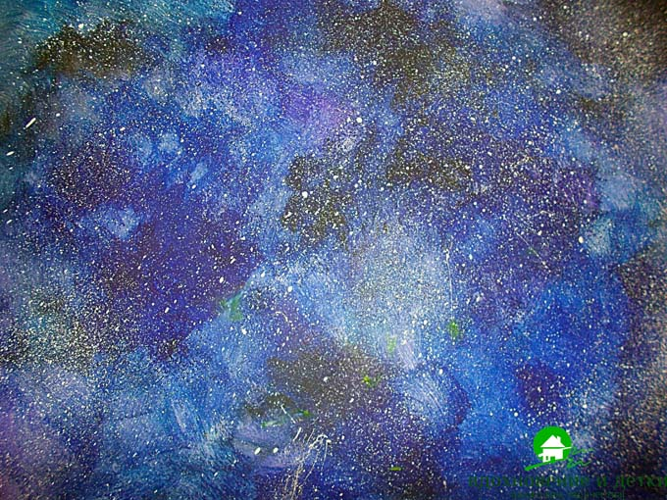

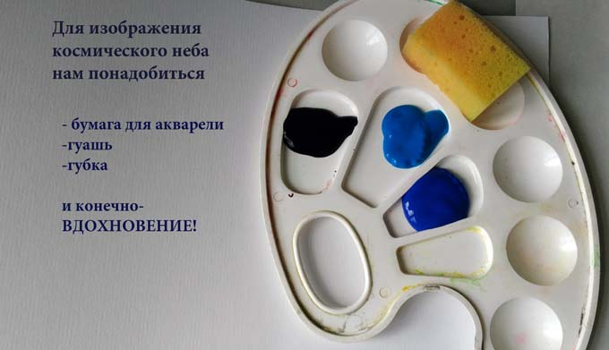
необходимые материалы
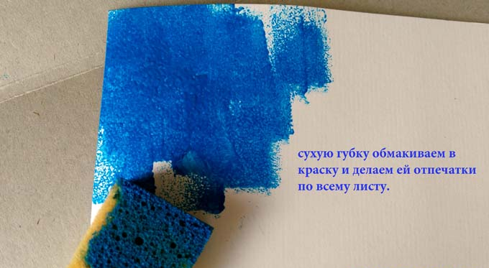
начало работы
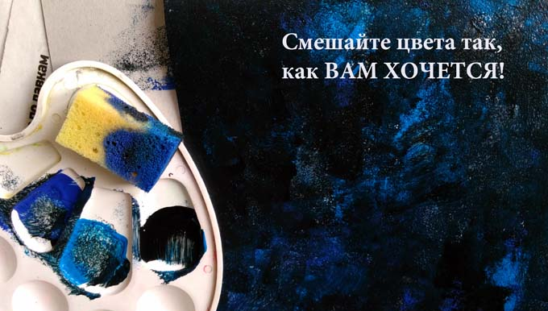
работа почти готова

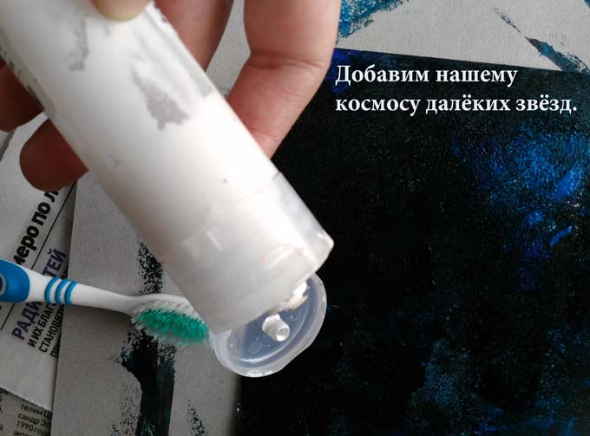
добавим звёзды
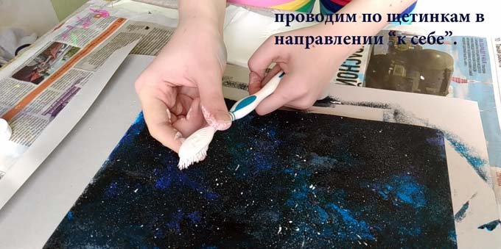
с белой краской не переборщите
Маленький секрет. Для изображения самого космоса лучше брать не больше трёх цветов и их смешивать. Пусть это будет обязательно чёрный и два других (уже по желанию) Можно взять разные оттенки синего, голубого или фиолетового. Двух одинаковых работ у вас не получится, и - это ещё одна магия подобного рисования.

